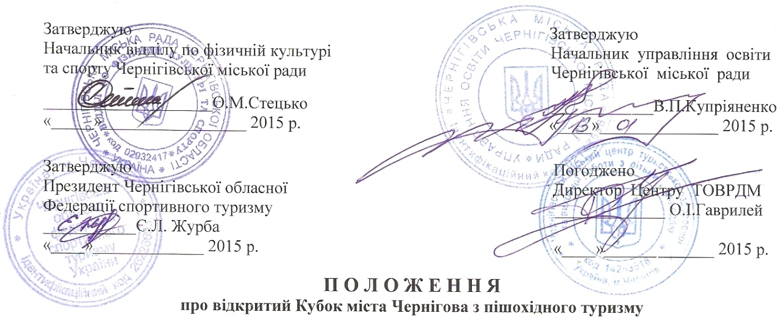
1. Мета змагань
- підвищення рівня технічної і тактичної майстерності учасників змагань їх спортивної кваліфікації та безпеки проведення туристських походів;
- визначення кращих команд та спортсменів регіону;
- популяризація і пропаганда спортивного туризму як виду спорту та активної форми відпочинку.
2. Час та місце проведення
Змагання проводяться з 13 по 15 лютого 2015 року в місті Чернігові в спортивному залі ЗОШ І – ІІІ ст. № 14, за адресою вул. Текстильників, 30.
3. Керівництво проведенням змагань
Загальне керівництво підготовкою та проведенням змагань здійснює відділ по фізичній культурі та спорту Чернігівської міської ради, управління освіти Чернігівської міської ради, Чернігівська обласна Федерація спортивного туризму, Центру туристсько – оздоровчої та виховної роботи з дітьми і молоддю, безпосереднє проведення покладається на головну суддівську колегію (ГСК).
Відповідальність за підготовку та якість спортивних споруд та полігонів покладається на організацію, що проводить змагання, та ГСК змагань.
4. Програма та загальні умови проведення змагань
13 лютого:
до 14:30 – заїзд команд та робота мандатної комісії;
14:45 – відкриття змагань;
15:00 – змагання на особисто – командній дистанції «Смуга перешкод» (1-3 класу)
22:00 – нарада ГСК з представниками команд
14 лютого:
8:00 – 20:00 – змагання на дистанції зв’язок «Смуга перешкод» (1-3 класу);
21:00 – нарада ГСК з представниками команд.
15 лютого:
7:00 – 14:30 – змагання на командній дистанції «Рятувальні роботи» (3 класу) та командній дистанції 1 класу «Смуга перешкод».
15:00 – закриття змагань.
Змагання проводяться згідно з діючими Правилами змагань зі спортивного туризму, Настановами змагань з пішохідного туризму та умовами проведення Кубку.
5. Учасники змагань
До участі у змаганнях допускаються спортсмени, не молодші 2005 року народження. Кваліфікація спортсменів повинна відповідати складності дистанцій.
Групи учасників: 1998 р.н. – та старше;
1999 – 2000 р.н.;
2001 – 2002 р.н.;
2003 – 2005 р.н..
Кількість спортсменів та команд від однієї організації не обмежена.
До складу делегації входять представник (може бути учасником), суддя, який повинен мати секундомір, страхувальну систему, Настанови з пішохідного туризму, ручку олівець, блокнот для записів.
Склад команди – 6 спортсменів незалежно від статі. В командних видах змагань беруть участь 4 спортсмени.
6. Заявки та документація
Попередні заявки (команди без попередньої заявки до змагань не допускаються) подаються не пізніше ніж за 4 дні до початку проведення змагань:
Журба Євгеній – 0661750434, 0675009027, 0933492151, evgenich71@yandex.ua

У день офіційного початку змагань команди (учасники) подають до мандатної комісії наступні документи:
• іменну заявку встановленої форми (медичні довідки – допуск лікаря до змагань (для окремих спортсменів));
• кваліфікаційні книжки спортсменів з оформленими розрядами згідно вимог ЄСКУ та Правил змагань;
• страхові поліси від нещасних випадків під час спортивних змагань на кожного учасника;
• паспорти (учасникам старше 16 років); свідоцтва про народження та учнівські квитки (учасникам до 16 років). Всі особисті документи повинні бути оригіналами або завіреними нотаріально.
7. Визначення результатів
Результат команди в загальному заліку визначається за найменшою сумою відносних результатів (округлюється до десятих) в усіх видах програми. Серед команд молодшої групи (учасники 2001–2005 років народження) буде проведено окремий загальний залік.
У випадку, якщо декілька команд матимуть однаковий результат, вище місце надається команді, що матиме кращий результат у командних змаганнях «Рятувальні роботи» або командній дистанції «Смуга перешкод».
На командній дистанції результат визначається за найменшою сумою часу роботи на дистанції та штрафного часу.
На дистанції зв’язок результат визначається за найменшою сумою часу роботи на дистанції та штрафного часу окремо серед чоловічих, змішаних та жіночих зв’язок (змішані і жіночі зв’язки можуть бути об’єднані в один залік). Для учасників 2001 – 2005 років народження проводитиметься окремий залік. Командний результат визначається за сумою результатів 2 кращих зв’язок.
На особистих дистанціях результат визначається за найменшою сумою часу роботи на дистанції та штрафного часу окремо серед чоловіків та жінок. Для учасників 1999-2000; 2001-2002; 2003-2005 років народження проводитиметься окремий залік. Командний результат визначається за сумою результатів 4 кращих спортсменів.
8. Нагородження
Команди та учасники в кожній віковій групі, що посіли І, II, III місця в окремих видах програми нагороджуються грамотами, в особистих видах – медалями та грамотами.
Команди та учасники, що посіли призові місця в загальному заліку змагань, нагороджуються грамотами, медалями, кубком.
9. Фінансування
Витрати на проїзд, добові представникам та суддям від команд, харчування учасників, проживання, придбання необхідного спорядження – за рахунок організацій, що відряджають команди.
Харчування суддів – за рахунок відділу по фізичній культурі та спорту Чернігівської міської ради.
Нагородження призерів змагань – за рахунок залучених коштів та/або частково за кошти Чернігівської ОФСТ.
10. Умови прийому команд
Команди (учасники) розміщуються в приміщенні, що надане організаторами змагань, та повинні мати необхідне спорядження для проживання (килимки, спальні мішки).
Харчування учасників заплановане організаторами в їдальні. Використання ЕЛЕКТРОПЛИТ ТА ЕЛЕКТРОЧАЙНИКІВ КАТЕГОРИЧНО ЗАБОРОНЕНО.
11. Необхідне спорядження
Спортивна форма, що закриває лікті та коліна для подолання дистанцій змагань – для кожного учасника.
На кожного учасника – страхувальна система, 5 карабінів, каска, рукавиці, прусик, спусковий пристрій, жумар. На команду – вірьовки для проходження дистанцій, карабіни. Максимальна довжина етапів змагань – 25 м.

Положення є офіційним викликом на змагання

